Centro Educacional Municipal de Iomerê
Diretora: Marta Maria Falchetti
Coordenadora: Tânia Gonçalves da Silva Bressan
Orientadora: Marinez Zanetti Zago
Secretária: Roseli Aparecida Fiuza da Rosa Civiero
Professor: Vânia Cella
Data: 13/04/2020

Atividades de Ciências

Páginas 14 e 15 da Apostila de Ciências volume 01:

* Fazer experimento do gnomo;
* Precisa de uma madeira (haste de uns 20cm);
* Barbante;
* Papel para colocar embaixo;
* Canetinha;
* Seguir as orientações da apostila

Centro Educacional Municipal de Iomerê
Diretora: Marta Maria Falchetti
Coordenadora: Tânia Gonçalves da Silva Bressan
Orientadora: Marinez Zanetti Zago
Secretária: Roseli Aparecida Fiuza da Rosa Civiero
Professor: Vânia Cella

_________________________________________________________________

Atividade de Geografia
Habilidades/Objetivo
- Conhecerão algumas características de cada Região do Brasil;
- A divisão das Regiões definida pelo IBGE
Metodologia
- Utilizarão a Apostila e celular

Boa Tarde!
Hoje vamos fazer as atividades da Apostila de Geografia:
Regiões brasileiras:
Primeiro assistam o vídeo:
Ler e resolver as atividades das páginas 15 a 20

Habilidades /objetivos
O trabalho com as direções cardeais e colaterais incentiva e desenvolve o pensamento espacial e os densos de orientação e localização.
A Rosa Dos Ventos está presente em todos os Mapas.
Toda localização de pende de um ponto de referência.
Para identificar Os Pontos Cardeais, podemos nos orientar pelo Sol.

Boa tarde!

Hoje, vocês deverão ler a página 23 de Geografia;
- Assistir o vídeo,
- Fazer as atividades,
- Também tem atividades no material de apoio.

Centro Educacional Municipal de Iomerê
Diretora: Marta Maria Falchetti
Diretora adjunta: Ana Maria Epeling Turmina
Coordenadora: Tânia Gonçalves da Silva Bressan
Orientadora: Marinez Zanetti Zago
Secretária: Roseli Aparecida Fiuza da Rosa Civiero
Professor(a): Vânia Cella
Aluno:____________________________________________________
4º ANO 01

Centro Educacional Municipal de Iomerê
Diretora: Marta Maria Falchetti
Coordenadora: Tânia Gonçalves da Silva Bressan
Orientadora: Marinez Zanetti Zago
Secretária: Roseli Aparecida Fiuza da Rosa Civiero
Professor: Vânia Cella
Disciplina: História
Iomerê, 25 de maio de 2020.
Aluno (a):__________________________________________ 4º ano “01"

Boa Tarde!

Hoje vamos ler e fazer as últimas atividades da Apostila de História.
Que serão as páginas 24, 25 e 26.

Com objetivo de compreender a historicidade no tempo e no espaço, relacionando acontecimentos e processos de transformação e manutenção das estruturas sociais, políticas, econômicas e culturais, bem como problematizar os significados das lógicas de organização cronológica

Centro Educacional Municipal de Iomerê
Diretora: Marta Maria Falchetti
Coordenadora: Tânia Gonçalves da Silva Bressan
Orientadora: Marinez Zanetti Zago
Secretária: Roseli Aparecida Fiuza da Rosa Civiero
Professor: Vânia Cella
Disciplina: Língua Portuguesa
Iomerê, 01 de junho de 2020.
Aluno (a):__________________________________________ 4º ano “01"

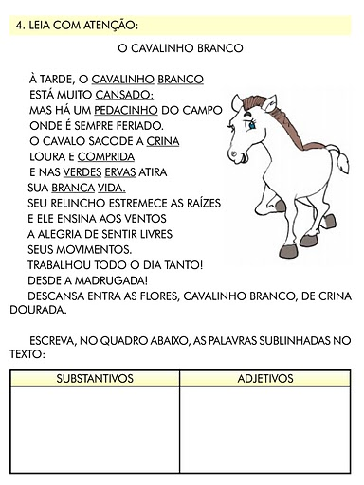

Centro Educacional Municipal de Iomerê
Diretora: Marta Maria Falchetti
Diretora adjunta: Ana Maria Epeling Turmina
Coordenadora: Tânia Gonçalves da Silva Bressan
Orientadora: Marinez Zanetti Zago
Secretária: Roseli Aparecida Fiuza da Rosa Civiero
Disciplina: Português

Ler e fazer a interpretação (no caderno):
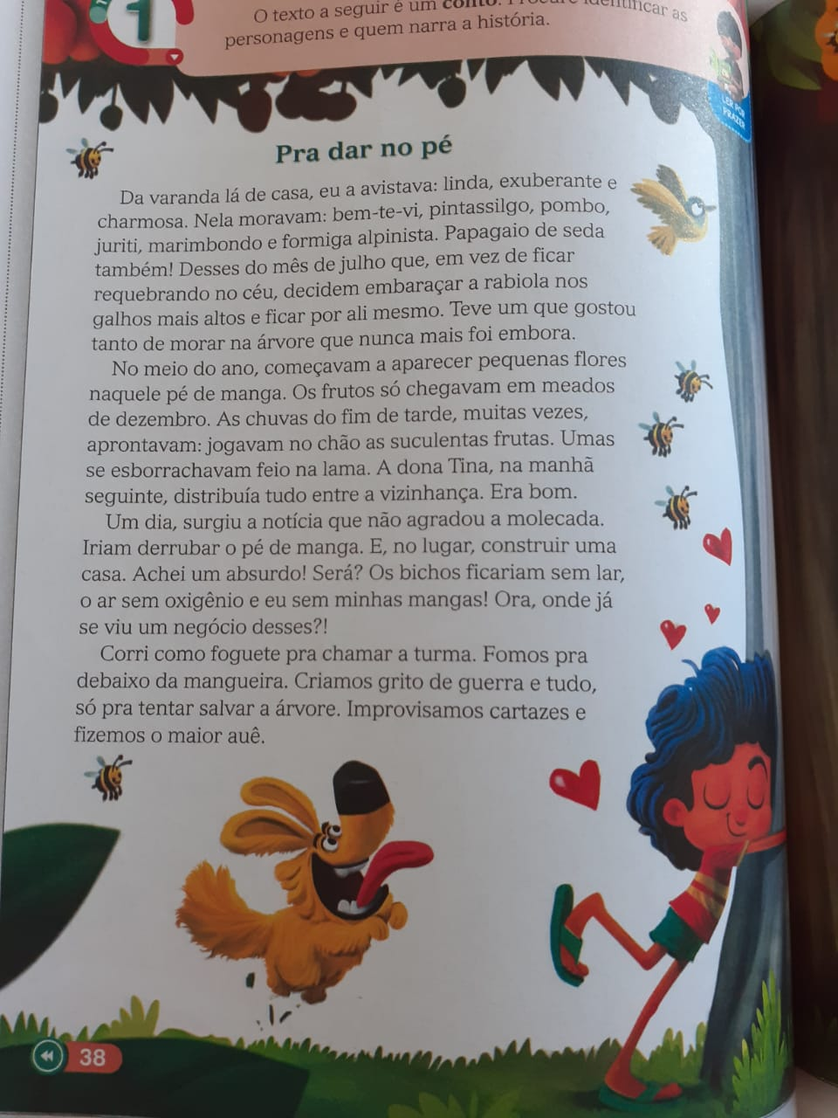

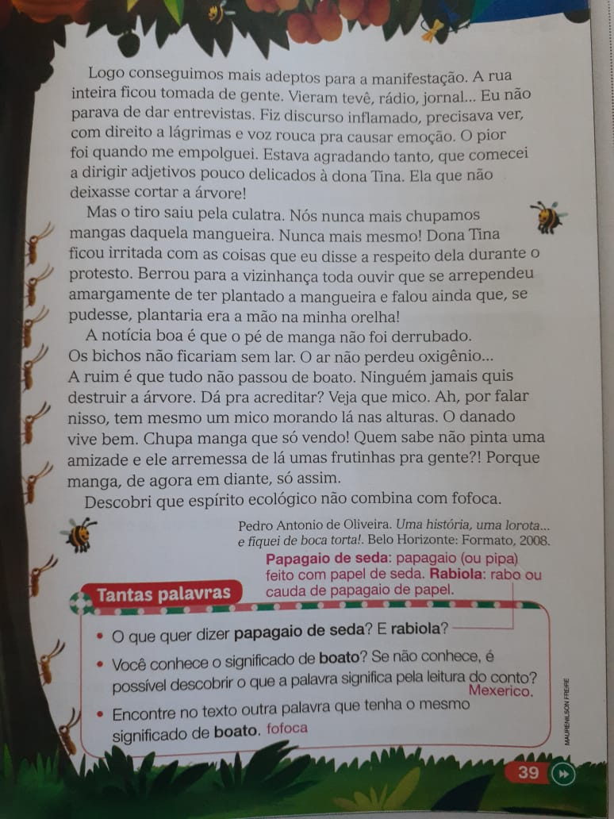

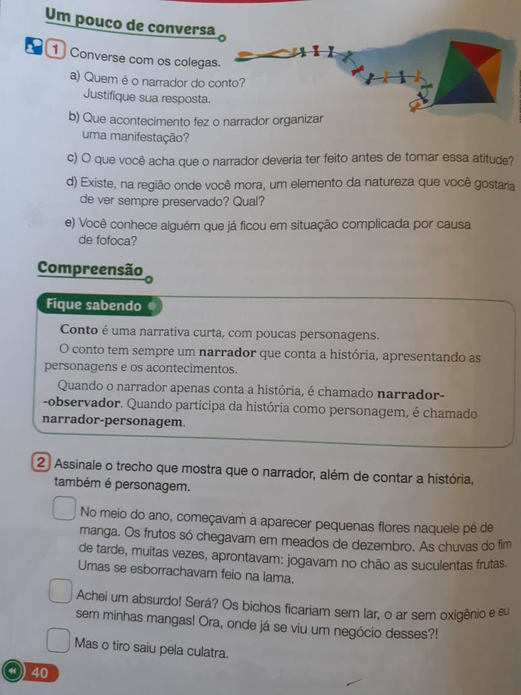

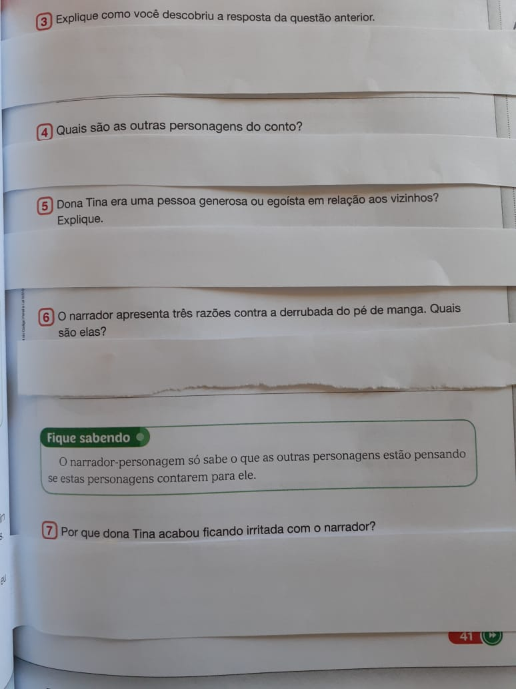

Centro Educacional Municipal de Iomerê
Diretora: Marta Maria Falchetti
Diretora adjunta: Ana Maria Epeling Turmina
Coordenadora: Tânia Gonçalves da Silva Bressan
Orientadora: Marinez Zanetti Zago
Secretária: Roseli Aparecida Fiuza da Rosa Civiero
Disciplina: Matemática

Caça números:
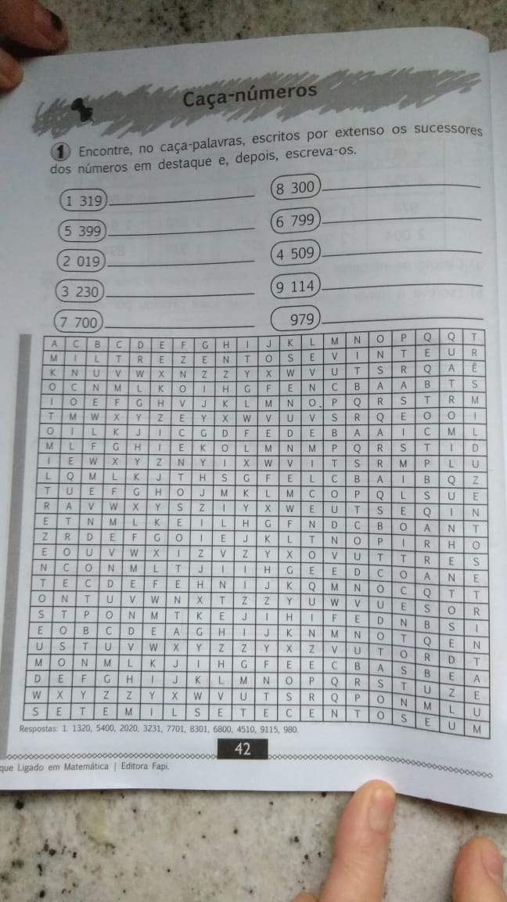

Resolver a cruzadinha e identificar o valor do número 7:

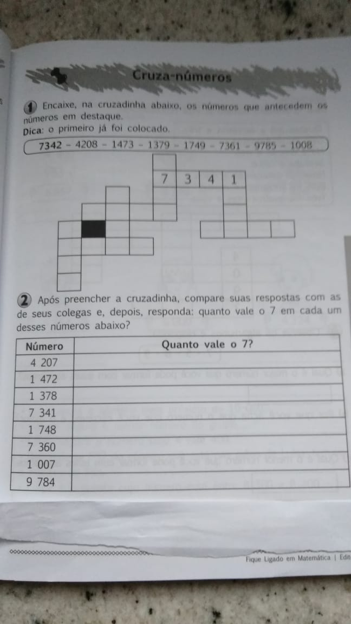

Centro Educacional Municipal de Iomerê
Diretora: Marta Maria Falchetti
Diretora adjunta: Ana Maria Epeling Turmina
Coordenadora: Tânia Gonçalves da Silva Bressan
Orientadora: Marinez Zanetti Zago
Secretária: Roseli Aparecida Fiuza da Rosa Civiero
Disciplina: Matemática

Os probleminhas de matemática, vocês podem resolver no caderno e se preferir podem copiar.
1- Resolva as situações problemas com atenção.
a) Um coelho tem 4 patas. Quantas patas tem 19 coelhos juntos?
R:

b) No sítio do meu avô havia uma criação com 100 coelhos, destes 69 foram vendidos e 12 morreram. Quantos coelhos sobraram no sítio?
R:

c) Joaquim tinha 48 figurinhas de coelhos em sua coleção e resolveu doá- las entre os seus 3 melhores amigos. Quantas figurinhas cada um irá receber?
R:

d) Joice e sua mãe fizeram uma centena, duas dezenas e uma dúzia de coelhos de chocolate para vender na feira. Quantos coelhos elas fizeram ao todo?
R:

Centro Educacional Municipal de Iomerê
Diretora: Marta Maria Falchetti
Diretora adjunta: Ana Maria Epeling Turmina
Coordenadora: Tânia Gonçalves da Silva Bressan
Orientadora: Marinez Zanetti Zago
Secretária: Roseli Aparecida Fiuza da Rosa Civiero
Disciplina: Português

As atividades de hoje vocês deverão copiar no caderno depois que resolveram mandar foto no privado:
Observe o Texto abaixo e faça o que se pede (no caderno)

O PASSEIO
Em uma fazenda morava uma menina muito bonita, que gosta de passear.
Um dia ela estava passeando e encontrou um gatinho preto. Então a menina e o gato ficaram muito amigos.
a) Circule os verbos;
b) Sublinhe os adjetivos;
c) Passe o texto acima para o plural;

Centro Educacional Municipal de Iomerê
Diretora: Marta Maria Falchetti
Diretora adjunta: Ana Maria Epeling Turmina
Coordenadora: Tânia Gonçalves da Silva Bressan
Orientadora: Marinez Zanetti Zago
Secretária: Roseli Aparecida Fiuza da Rosa Civiero
Disciplina: Matemática

Conforme está no exemplo
Esta atividade de matemática está com os números misturados, vocês devem encontrar os números certos para montar a conta de divisão.
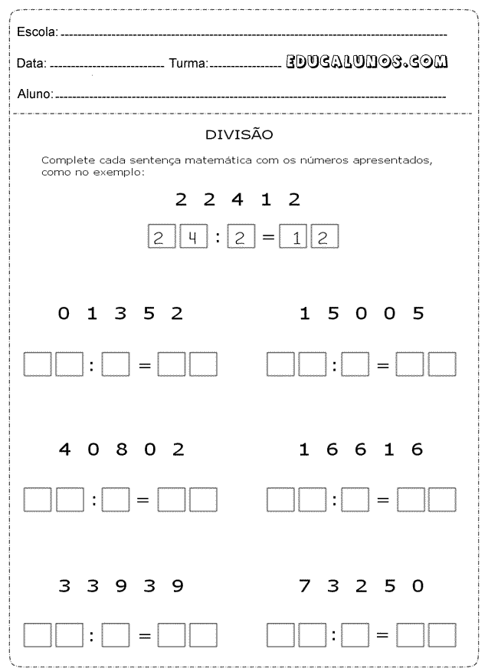

Centro Educacional Municipal de Iomerê
Diretora: Marta Maria Falchetti
Diretora adjunta: Ana Maria Epeling Turmina
Coordenadora: Tânia Gonçalves da Silva Bressan
Orientadora: Marinez Zanetti Zago
Secretária: Roseli Aparecida Fiuza da Rosa Civiero
Disciplina: Matemática

Hoje temos uns probleminhas para copiar e resolver no caderno.
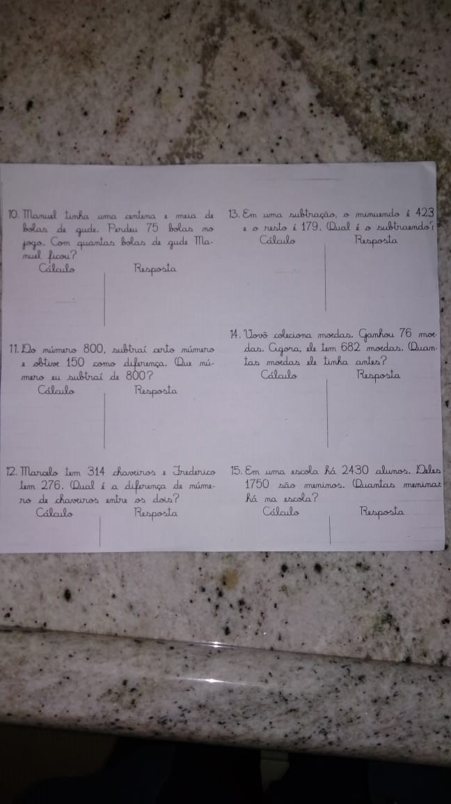

Na atividade de subtração, copiar no caderno, usem a régua. Terão que subtrair o número da coluna pelo número da linha:
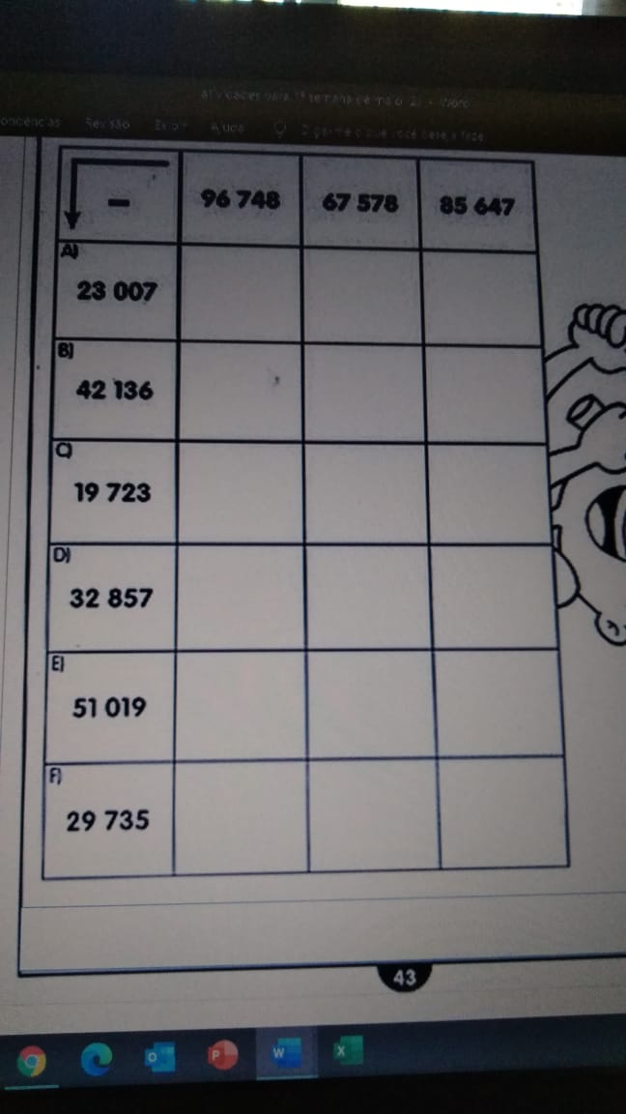

Na atividade do gráfico, só copiem as questões e respondam.

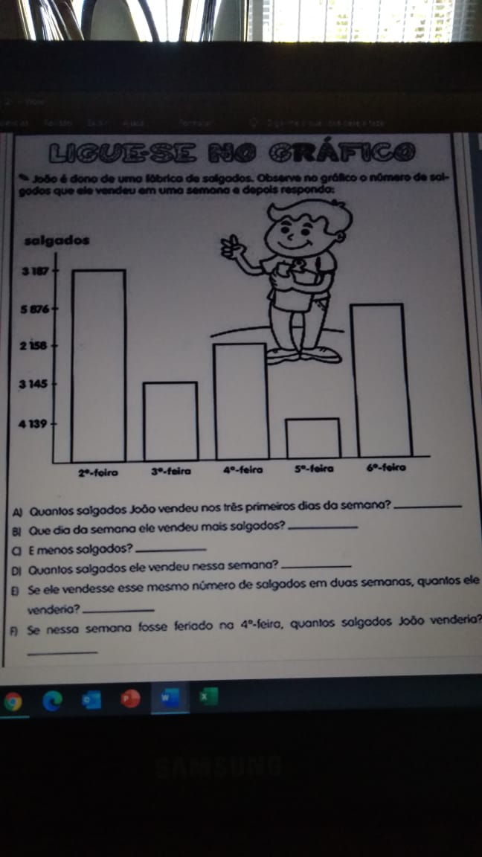

Centro Educacional Municipal de Iomerê
Diretora: Marta Maria Falchetti
Diretora adjunta: Ana Maria Epeling Turmina
Coordenadora: Tânia Gonçalves da Silva Bressan
Orientadora: Marinez Zanetti Zago
Secretária: Roseli Aparecida Fiuza da Rosa Civiero
Disciplina: Português

Vocês devem ler e passar o texto no caderno com o verbo para o passado:
O exemplo já está ali
Depois, ler e responder as questões.
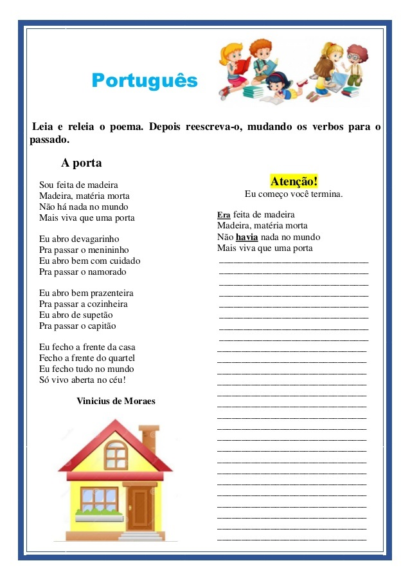

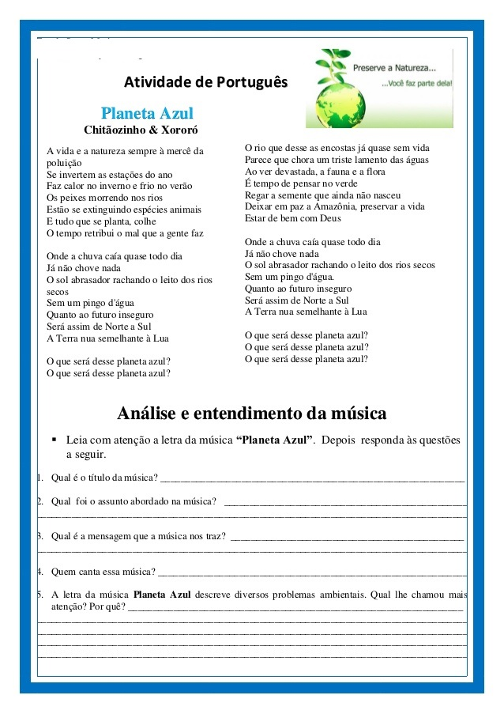

Centro Educacional Municipal de Iomerê
Diretora: Marta Maria Falchetti
Diretora adjunta: Ana Maria Epeling Turmina
Coordenadora: Tânia Gonçalves da Silva Bressan
Orientadora: Marinez Zanetti Zago
Secretária: Roseli Aparecida Fiuza da Rosa Civiero
Disciplina: Matemática

As atividades de hoje, vocês deverão copiar no caderno, como está.
Depois, resolvam todas as contas, do início até a chegada.
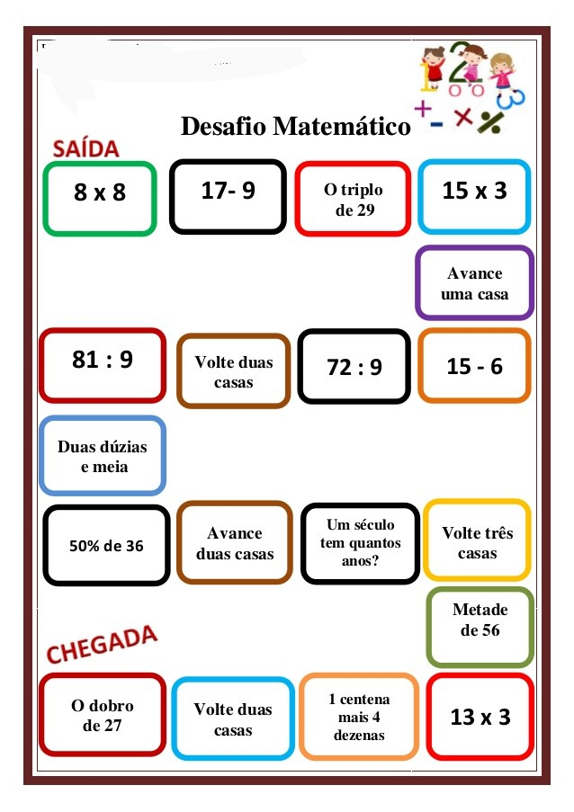

Centro Educacional Municipal de Iomerê
Diretora: Marta Maria Falchetti
Diretora adjunta: Ana Maria Epeling Turmina
Coordenadora: Tânia Gonçalves da Silva Bressan
Orientadora: Marinez Zanetti Zago
Secretária: Roseli Aparecida Fiuza da Rosa Civiero
Disciplina: Ciências

A atividade de hoje está na apostila:
- Ler a página 28:
- Façam as atividades das páginas 29 e 30:

PLANO DE AULA
CENTRO EDUCACIONAL MUNICIPAL DE IOMERÊ
Diretora: Marta Maria Falchetti
Coordenadora: Tânia Gonçalves da Silva Bressan
Orientadora: Marinez Zanetti Zago
Secretária: Roseli Aparecida Fiuza da Rosa Civiero
Professor: Vânia Cella
Disciplina: Português
Turma: 4º ano “01”
Data: 01 de junho de 2020
ALUNO:

Tempo previsto para a realização: 2 horas

Objetivo da aula: O sentido da leitura é construído no processo da interação entre autor-leitor, mediado pelo texto. A leitura é um processo de compreensão no qual o leitor produz sentidos com base nos elementos linguísticos e na sua forma de organização de texto, mobilizando um conjunto de saberes.

Habilidades:Utilização da apostila, que são apresentados dois gêneros: narrativa ficcional (conto) e uma notícia, seguindo sua interpretação.

Formas de Avaliação: A avaliação acontecerá após reenvio das atividades, onde terei acesso das tarefas que foram cumpridas.

Outros:

Olá!
Tudo bem?
Iniciaremos esta semana com a Apostila nova, e vamos começar com Português. Página 5
No número 3, vocês deverão escrever o que mais emocionou em alguma história que leu;
- Depois faça o desenho de toda a história no quadro;
- Temos o texto ( que é um conto) “Pra dar no pé”
- Em seguida farão a interpretação do texto até a página 12 letra d.

CENTRO EDUCACIONAL MUNICIPAL DE IOMERÊ
Diretora: Marta Maria Falchetti
Coordenadora: Tânia Gonçalves da Silva Bressan
Orientadora: Marinez Zanetti Zago
Secretária: Roseli Aparecida Fiuza da Rosa Civiero
Professor:Vânia Cella
Disciplina:Matemática
Turma:4º Ano “01”
Data:02 de junho de 2020
ALUNO: 4º Ano “01”

Tempo previsto para a realização: 1h30min

Objetivo da aula: Os objetivos desse trabalho são propiciar a compreensão do valor posicional do sistema de numeração decimal e auxiliar os alunos na escrita e na compreensão dos números. O entendimento da característica de agrupamento do sistema de numeração decimal, em que cada dez unidades de uma ordem formam uma nova unidade de ordem superior. O uso do ábaco é a representação do número no quadro de ordens auxiliam os alunos na compreensão dos agrupamentos e das trocas, podendo facilitar a percepção da necessidade dessa quinta ordem.

Habilidades: Ler, escrever e ordenar números naturais até a ordem de dezena de milhar, com uso do ábaco.

Formas de Avaliação: As atividades serão avaliadas, quando receber através de fotos a realização das mesmas

Outros:

Boa Tarde!
Na Apostila de Matemática, iniciamos com a página 3;
- Temos os números até a dezena de milhar;
- Vocês deverão responder as letras a, b, c da página 3;
- Completar a sequência do número 01 letra A;
- Letra B: desenhar no ábaco representado o número 9999;
- Acompanhar a troca das peças para formar 1 dezena de milhar
- Representar o número 10.000 no quadro;
- Escrever por extenso;
- Desenhar o número 39980 no ábaco;
- Completar a sequência do quadro;
- Responder as questões da letra a até a letra g;
- Completar a sequência dos números.

PLANO DE AULA
CENTRO EDUCACIONAL MUNICIPAL DE IOMERÊ
Diretora: Marta Maria Falchetti
Coordenadora: Tânia Gonçalves da Silva Bressan
Orientadora: Marinez Zanetti Zago
Secretária: Roseli Aparecida Fiuza da Rosa Civiero
Professor: Vânia Cella
Disciplina: Português
Turma: 4º ano “01”
Data:08 de junho de 2020
ALUNO: 4º Ano “01”

Tempo previsto para a realização: 1:00 hora

Objetivo da aula: Compreender que a Concordância Verbal, é um dos elementos dos padrões da escrita;
É a combinação entre o verbo e o sujeito;
Contribuirá para que o aluno reconheça a importância da Concordância Verbal na produção oral e na escrita;
Relação harmônica entre o Sujeito e o Verbo;
Promover o ensino da concordância verbal no 4º ano do Ensino Fundamental, partindo de uma perspectiva funcionalista através de textos diversos que enfatizem as variedades da língua, bem como a necessidade de adequação linguística tendo em vista os níveis de linguagem e a situação de comunicação.
Habilidades: Empregar adequadamente as regras da Concordância Verbal e as relações entre Sujeito e Verbo

Formas de Avaliação: Após a realização das atividades, farei a correção avaliando o entendimento dos alunos.

Outros:

- Continuar a interpretação na página 14;
- Ler o sétimo parágrafo e resolver as questões;
- Aula explicativa sobre Concordância Verbal;
- Vídeo Explicativo.
- Obs: As respostas somente serão encaminhadas, após devolução da atividade e quando corrigidas encaminharei para quem precisar de correção.

